การปฏิบัติงานของ กต.ตร.สภ.ชาติตระการ ประจำเดือน มกราคม ๒๕๖๘
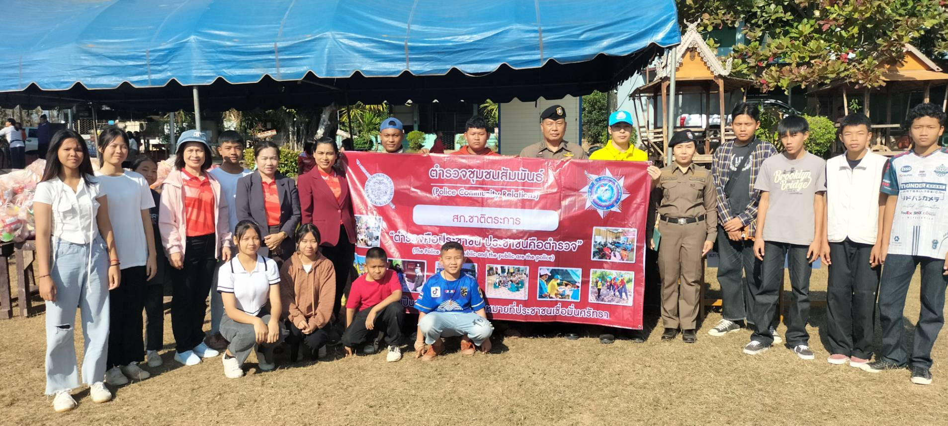
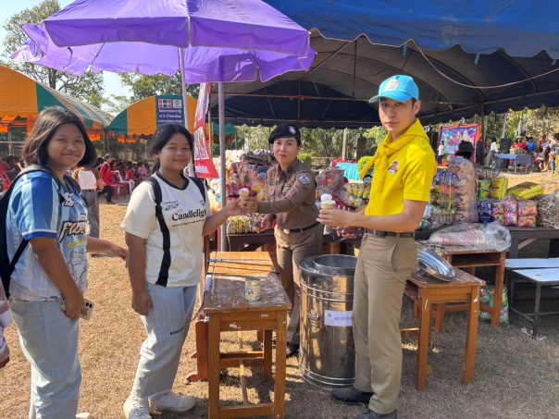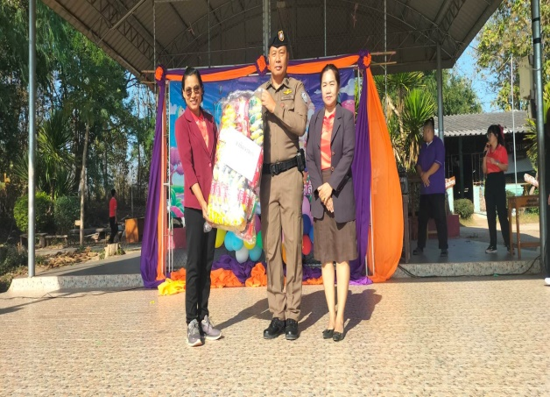
เมื่อวันที่ ๑๐ มกราคม 256๘ เวลาประมาณ 09.๐0 น. พ.ต.อ.วิเชียร เพชรเสนา ผกก.สภ.ชาติตระการรองประธาน พร้อมด้วย กต.ตร.สภ.ชาติตระการ และข้าราชการตำรวจ สภ.ชาติตระการ ได้เข้าร่วมกิจกรรมวันเด็กแห่งชาติ ปี 2568 ได้สนับสนุนมอบรางวัล ไอศครีมและขนม ให้กับทางโรงเรียนบ้านนาล้อม ต.ป่าแดง อ.ชาติตระการ จ.พิษณุโลก

